**MINISTERE DE L’ECONOMIE, BURKINA FASO**

**DES FINANCES ET DU DEVELOPPEMENT *Unité-Progrès-Justice***

**-----------------**

**SECRETARIAT GENERAL**

**-----------------**

**FONDS BURKINABE DE DEVELOPPEMENT**

**ECONOMIQUE ET SOCIAL**



**MODELES-TYPES FILIERE POMME DE TERRE / COMPOSANTE 2 AgriNova**

1. **LE PROJET DE CREATION D’UNITE DE PRODUCTION DE LA POMME DE TERRE AVEC UN SYSTEME D’IRRIGATION PAR GRAVITATION**

**PROJET DE PRODUCTION DE LA POMME DE TERRE**

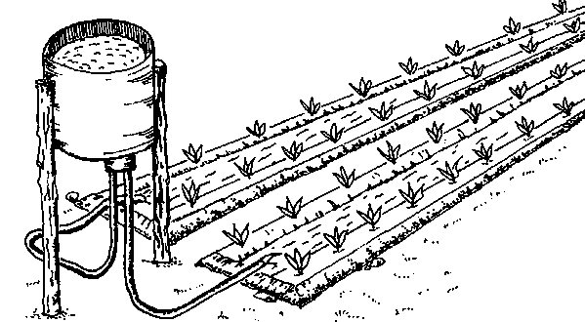

1. **PRODUCTION DE LA POMME DE TERRE**

La gestion de l’irrigation d’une culture de pomme de terre primeur sous tunnel est complexe et déterminante pour la précocité. Tout d’abord, la pomme de terre présente un enracinement superficiel ce qui la rend sensible au stress hydrique. Cette culture nécessite des apports fréquents en phase de grossissement pour limiter les petits calibres et les déformations de tubercules.

Ensuite, c’est une culture buttée, ce qui accélère le dessèchement de la terre au niveau des tubercules (apparition de fissures qui favorisent le verdissement). Afin de réhumidifier ces buttes, il faut effectuer des apports d’eau fréquents. Contrairement à l’irrigation par aspersion, l’irrigation localisée par gaines pourrait permettre de mieux concilier les objectifs de rendements, les exigences de la culture et les risques de mildiou.

La production de pomme de terre ne peut être viable que si l’on dispose d’une source d’eau « pérenne ». La source d’eau peut être une retenue, un cours d’eau ou souterraine (forage et puits). Pour ce qui est de la retenue d’eau, il faudra s’assurer que la capacité de ladite retenue est assez suffisance pour satisfaire les besoins en eau de la culture mais aussi satisfaire les besoins des autres usagers.

La pression actuelle autour des retenues d’eau surtout pour la riziculture qui est une chaîne de valeur stratégique pour le Burkina Faso, il est irréaliste d’envisager la production de la pomme de terre sur ces dits périmètres en remplacement du riz.

En ce qui concerne le cours d’eau, il est important qu’elle soit permanente surtout en saison sèche. D’autant plus que la plupart des cours d’eau du Burkina Faso s’assèchent durant cette saison. Exception faites de certaines localités, qui malgré le retrait de l’eau, disposent toujours de quantité d’eau acceptable pour l’irrigation. La production de la pomme de terre à partir de cette source d’eau ne peut donc être envisagée à grande échelle de façon pérenne.

Quant à l’eau souterraine, le débit des forages et des puits est un facteur déterminant pour le succès d’un tel projet. En effet des grandes superficies ne peuvent être irriguées que si le débit est important.

1. **DEFINITION DU MODELE TYPE**
   1. ***Pratique et système d’irrigation recommandés***

Au regard des limites ci-dessus mentionnées et compte tenue du cycle de production de la pomme de terre, la pratique de l’irrigation est obligatoire au regard des besoins fréquents en eau de la plante.

Le système d’irrigation à préconiser dépend de plusieurs paramètres. Toutefois, pour le Burkina Faso l’irrigation de surface avec un système gravitaire ou un système sous pression est mieux adaptée à la production de la pomme de terre. Pour un tel projet on pourra retenir deux cas tenant compte de la source d’eau :

1. Les promoteurs envisagent la production à partir d’un cours d’eau permanent et disposent d’une superficie éligible (au moins 5 ha). Dans ce cas, **le système d’irrigation semi-californien** peut être recommandé. Dans ce système on aura les composantes suivantes :

|  |  |  |  |
| --- | --- | --- | --- |
| Source d’eau | Moyen d’exhaure | Type de transport de l’eau | Type de distribution de l’eau |
| Cours d’eau permanent | Motopompe d’un débit d’au moins 100 m3/h | Transport à charge à partir de tubes PCV | Distribution gravitaire à partir de bassins de répartition |

1. Les promoteurs envisagent la production à partir d’un forage ou un puit de débit assez important (supérieur ou égale à 5 m3/h) et d’une superficie éligible (5 ha). Pour ce cas de figure, **le système d’irrigation est gravitaire à partir d’un bassin de stockage** peut être recommandé. Il aura les caractéristiques suivantes :

|  |  |  |  |
| --- | --- | --- | --- |
| Source d’eau | Moyen d’exhaure | Stockage de l’eau | Type de distribution de l’eau |
| Forage de débit supérieur ou égal à 5 m3/h | Pompe immergée solaire pour remplir un poly tank. | L’eau sera stockée dans un poly tank porté d’au moins 15 m3. | Distribution gravitaire à partir du poly tank vers les parcelles à partir de tubes PVC. |

1. **LES INVESTISSEMENTS NECESSAIRES**

***III.1. Systèmes semi-californien***

En entreprise, la mise en place d’un système d’irrigation semi-californien coûte environ cinq millions cinq cent franc l’hectare (5 500 000 F CFA/ha) soit vingt-sept millions (27 500 000 F CFA) pour les cinq hectares éligibles.

Le devis estimatif ci-dessous prend seulement en compte le fait que le promoteur va acquérir le matériel et louer les services d’experts pour l’accompagnement.

|  |  |  |  |
| --- | --- | --- | --- |
| **Devis estimatif de 10 ha de semi-californien** | | | |
| Nature | Quantité | Coût unitaire | Coût total |
| **1. Prestations techniques** |  |  |  |
| Levée topographique | 5 | 200 000 | 1 000 000 |
| Conception du plan de l'aménagement | 1 | 1 500 000 | 1 500 000 |
| Prise en charge d'un ingénieur pour le suivi | 1 | 4 000 000 | 4 000 000 |
| Prise en charge d'un technicien pour l'exécution | 1 | 2 000 000 | 2 000 000 |
| Manœuvres | 5 | 500 000 | 2 500 000 |
| ***Sous total 1*** |  |  | ***11 000 000*** |
| **2. Acquisition de matériel** |  |  |  |
| Motopompes | 1 | 5 000 000 | 5 000 000 |
| Tubes PVC | 900 | 10 000 | 9 000 000 |
| Coudes | 250 | 5 000 | 1 250 000 |
| Té | 250 | 5 000 | 1 250 000 |
| Clapets | 50 | 2 000 | 100 000 |
| Confection de bassins de répartition | 30 | 250 000 | 7 500 000 |
| Petits matériels | forfait | 1 000 000 | 1 000 000 |
| Location matériel | forfait | 2 000 000 | 2 000 000 |
| ***Sous total 2*** |  |  | ***27 100 000*** |
| **Coût Total** |  |  | **38 100 000** |

***III.2. Système gravitaire à partir d’un forage***

|  |  |  |  |
| --- | --- | --- | --- |
| **Devis estimatif de 10 ha d'irrigation gravitaire à partir de forage** | | | |
| Nature | Quantité | Coût unitaire | Coût total |
| **1. Prestations techniques** |  |  |  |
| Levée topographique | 5 | 200 000 | 1 000 000 |
| Conception du plan de l'aménagement | 1 | 1 500 000 | 1 500 000 |
| Prise en charge d'un ingénieur pour le suivi | 1 | 4 000 000 | 4 000 000 |
| Prise en charge d'un technicien pour l'exécution | 1 | 2 000 000 | 2 000 000 |
| Manœuvres | 5 | 500 000 | 2 500 000 |
| ***Sous total 1*** |  |  | ***11 000 000*** |
| **2. Réalisation d'ouvrage** |  |  |  |
| Forage équipé de pompe solaire et de polytank | 1 | 8 000 000 | 8 000 000 |
| ***Sous total 2*** |  |  | ***8 000 000*** |
| **3. Acquisition de matériel** |  |  |  |
| Motopompes | 1 | 5 000 000 | 5 000 000 |
| Tubes PVC | 450 | 10 000 | 4 500 000 |
| Coudes | 125 | 5 000 | 625 000 |
| Té | 125 | 5 000 | 625 000 |
| Clapets | 50 | 2 000 | 100 000 |
| Robinets | 10 | 3 000 | 30 000 |
| Confection de bassins de répartition | 30 | 250 000 | 7 500 000 |
| Petits matériels | forfait | 1 000 000 | 1 000 000 |
| Location matériel | forfait | 2 000 000 | 2 000 000 |
| ***Sous total 3*** |  |  | ***21 380 000*** |
| **Coût Total** |  |  | **40 380 000** |

1. **PRODUCTION**

Les rendements attendus du manioc s’estiment à 30 tonnes en moyenne par hectare. Le système d’approvisionnement en intrants des promoteurs est basé sur une contractualisation avec les fournisseurs d’intrants sous l’assistance de la coordination du projet.

Par ailleurs, le promoteur contractualisera avec les unités de conditionnement, de stockage et de distribution de la pomme de terre sur place et dans d’autres localités pour assurer la vente de sa production.

Le processus de production après la mise en place du système d’irrigation comprendra :

* labour ;
* planage ;
* plantation des pieds de pomme de terre ;
* premier sarclage et application d’engrais ;
* deuxième sarclage ;
* buttage ;
* récolte.

Pour ce type de projet, un certain niveau d’instruction s’avère nécessaire. Des jeunes sans-emplois avec un niveau d’instruction acceptable (au moins le BAC) et de bonnes connaissances en agriculture pourront être privilégiés.

1. **LE PROJET DE CONDITIONNEMENT, DE STOCKAGE ET DE DISTRIBUTION DE LA POMME DE TERRE**

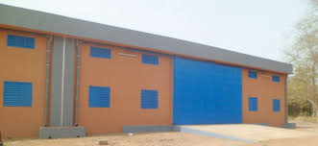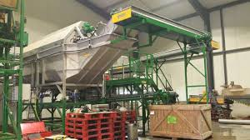

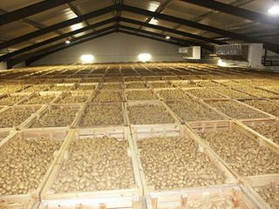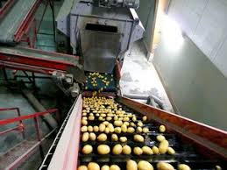

L’unité de conditionnement et de pré-transformation devrait gagner en modernité, en sécurité et en rendement afin de contribuer au mieux à la sécurité alimentaire. Elle doit pouvoir stocker de manière optimale environ 2 000 tonnes de pommes de terre par an. Une gestion informatisée spécifique devrait permettre de garantir l’origine de toutes les pommes de terre et des numéros de lots permettront leur suivi du champ au magasin. Les actions de l’entreprise apporteront de bonnes et belles pommes de terre sur le marché tout en limitant l'impact sur l'environnement et sur l'homme.

1. **DESCRIPTION DE L’ENTREPRISE**

Le projet de création d’entreprise est relatif à une unité de conditionnement et de stockage de la pomme de terre destinée au marché de consommation. Son processus consiste à acheter la pomme de terre tout calibre confondue, à stocker celle-ci dans les conditions optimales, à pré-transformer et à conditionner la pomme de terre suivant les spécificités des marchés, à assurer la distribution de ses produits. Efficacité, modernité et sureté alimentaire : trois mots d’ordre qui garantiront l’expérience unique et innovante de cette unité de conditionnement et de stockage de la pomme de terre. Pendant toute l'année, l’entreprise doit répondre aux attentes en pomme de terre dans les principales villes du pays.

Son objectif est de contribuer à la sécurité alimentaire à travers l’accroissement de la production nationale de pomme de terre. En effet, la garantie du marché aux producteurs est facteur stratégique d’accroissement des productions et la présente unité offrira cette garantie aux producteurs. De façon spécifique, il s’agira de

* créer au moins 30 emplois directs et 1500 emplois indirects ;
* stimuler la production de la pomme de terre ;
* rendre disponible le produit toute l’année et stabiliser les prix ;
* renforcer l’organisation de la filière et réduire les pertes.

Au regard de l’importance de la production de la pomme de terre dans la région Nord du Burkina Faso, il est souhaitable que l’unité y soit localisée.

1. **SPECIFICITE ET CARACTERE INNOVANT DE L’UNITE**

L’unité de conditionnement et de stockage de la pomme de terre est guidée par une vision intégrale couvrant les domaines d’assistance technique aux producteurs, de confinement, de pré-transformation et de distribution. La contractualisation des achats de la pomme de terre mettant à contribution un intermédiaire financier, l’utilisation d’énergie solaire pour le stockage des produits, la location d’une partie de la chambre froide aux producteurs et la mise sur marché de produits surgelées à partir de la pomme de terre (frites fraiches, fendus fraiches, terres coupées, etc.) constituent les innovations de ce projet.

Les domaines d’activités de l’unité sont :

* **Suivi producteur :** l’unité disposera d’une équipe de techniciens d’agriculture qui assureront le suivi et l’appui-conseil aux producteurs depuis le choix des variétés à planter jusqu'à la récolte afin que l’entreprise dispose des produits conformes aux exigences des consommateurs. Des cahiers de charges pourront être conçus avec les producteurs désirant une collaboration étroite et avantageuse avec l’entreprise. De même, l’entreprise avec le concours de l’équipe d’appui-conseil appuiera l’organisation des producteurs afin d’assurer son approvisionnement conséquente. L’équipe d’appui-conseil co-observe les plantations, participe aux analyses des échantillons de pomme de terre dans le laboratoire de l’unité et déclenche la récolte.
* **Analyses :** les analyses des échantillons sont faites à chaque réception et régulièrement tout au long de l'année dans le laboratoire interne et l’unité pourra faire appel à des laboratoires extérieurs pour des analyses plus complexes. Ces analyses visent à caractériser les produits, à assurer l’homogénéité des variétés à conditionner et à assurer leur qualité. Les analyses permettent également d’observer la matière sèche, les taux de nitrate, le taux de déchet (cailloux, terre, pommes de terre coupées, vertes…).
* **Calibrage et stockage :** la collecte de la pomme de terre auprès des producteurs se fera dans les palox (en bois ou en plastique) de l’entreprise. Livrées sur le site de l’entreprise, les pommes de terre après analyse, sont calibrées, remises en palox et stockées dans le magasin d’approvisionnement au frais (4-6°c) et à l’abri de la lumière afin d’éviter leur germination et leur dégradation.



Calibreuse de pomme de terre

* **Lavage et triage :** les pommes de terre sont lavées et triées. Avant d’être lavées, les pommes de terre sont réchauffées. En effet, la pomme de terre est un produit fragile qui développe des « bleus sous cutanées » au moindre choc si sa température n’est pas remontée à 10°c minimum. Après cette phase de rehaussement de la température, les pommes de terre vont d’abord être lavées dans de l’eau recyclée puis seront brossées pour que leur peau soit nette. Elles passeront ensuite sous une douche d’eau potable (forage) pour finir son cycle de lavage. Les pommes de terre ainsi lavées passeront entre les caméras du trieur optique qui éjectera les pommes de terre vertes, coupées ou pourries. Les opérateurs de lavage feront un dernier contrôle avant leur cheminement en stockage intermédiaire dans une deuxième chambre froide (ou dans un transtockeur). Le triage élimine alors les pommes de terre qui ne correspondent pas visuellement au besoin des consommateurs. Les pommes de terre déclassées (coupés) seront valorisées pour la purée et celles pourries serviront à l’alimentation des animaux par des transformations adaptées.

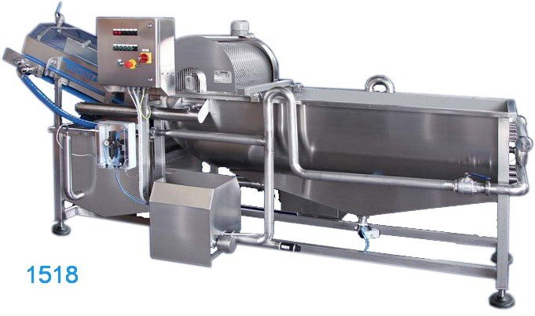

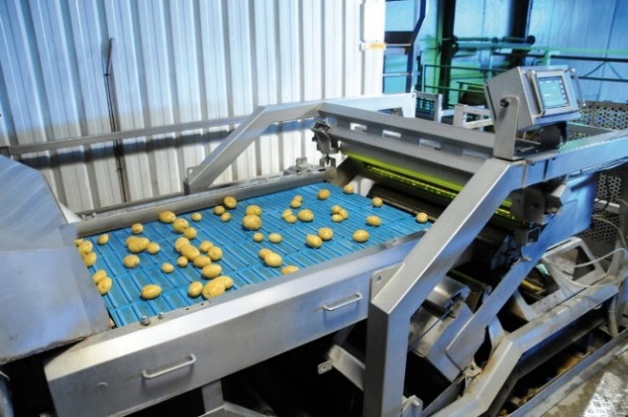

Trieur optique de pomme de terre Laveuse de pomme de terre

* **Conditionnement :** au milieu du transtockeur (racking réfrigéré) le robot va, en entrée, ranger à sa convenance les palox de pommes de terre qui viennent du lavage et, en sortie, alimenter les lignes de production. A la fin de la production, les pommes de terre sont ensuite stockées quelques heures, à l'abri des lumières agressives, avant d'être chargées, puis expédiées vers les centrales d'achat ou directement vers les magasins. Le conditionnement des pommes de terre en bon état suivant le calibrage et en fonction des variétés dans des emballages spécifiques (filet, carton). Du triage, les pommes de terre arrivent dans les bacs qui composent la peseuse associative. Lorsque la somme de ces bacs atteint le poids fixé, les pommes de terre sont délivrées dans l'ensacheuse. Le produit est alors conditionné dans l'emballage où une étiquette de normalisation est apposée (coordonnées - lot - variété - origine - encode - date d'emballage, etc.).

 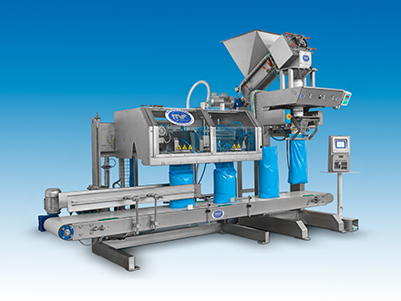

Peseuse-conditionneuse automatique Ensacheuse semi-automatique de pomme de terre

* **Distribution :** dans chaque grande ville, l’unité devra se doter d’un point de vente central et développer des partenariats avec des centres commerciaux pour assurer l’écoulement de sa production.

1. **STRATEGIES GLOBALE**

* **Stratégie achat et installation d’équipement d’exploitation**: l’unité de conditionnement et de pré-transformation de la pomme de terre importera les équipements de production de l’étranger dans un délai maximum de 3 mois. L’installation se fera par les techniciens du fournisseur dans un délai de 15 jours après réception des machines. En ce qui concerne le matériel de manutention, emballage et fourniture de bureau, l’entreprise optera pour des produits locaux.
* **Stratégie d’approvisionnement :** pour couvrir ses besoins de fonctionnement annuel, l’entreprise s’approvisionnera exclusivement auprès des producteurs locaux qui disposent d’une marge importante d’accroissement de la production. Elle apportera assistance technique aux producteurs et assurera l’enlèvement de la production en priorité auprès de ses partenaires (les producteurs sous contrat) avant de compléter ses besoins par achat direct auprès des autres producteurs. Pour les partenaires de l’entreprise, un agent financier assurera le paiement direct aux producteurs dès la livraison des produits à l’unité. Le prix de la pomme de terre est négocié en début de saison entre les parties prenantes. L’unité de conditionnement et de pré-transformation supportera les frais financier qu’elle pourra intégrer aux produits mis sur le marché sans en répercuter sur le producteur. L’appui à l’organisation des producteurs par l’unité lui permettra de construire son réseau de fournisseurs.
* **Stratégie ressources humaines :** l’entreprise a pour objectif d'assurer la meilleure adéquation possible entre les ressources humaines et la réalisation optimale des objectifs, plaçant ainsi les collaborateurs, les fournisseurs et le client au cœur de l'entreprise. La politique de « Ressources Humaines » de l’unité s'articule autour de cinq objectifs principaux :
* créer un dialogue social permanent et riche entre salariés, managers, fournisseurs et clients,
* valoriser la cohésion et l'esprit d'équipe au sein de l’entreprise,
* favoriser la mobilité interne, la flexibilité et la rapidité d'adaptation aux changements,
* développer les compétences et l'expertise de chacun afin de favoriser le développement individuel, ainsi que la performance de l'entreprise et la satisfaction optimale des clients,
* améliorer sans cesse la qualité des conditions de travail et de sécurité des salariés par des investissements matériels importants, des actions de formation et une implication de chacun au quotidien.

Les hommes et les femmes sont la force de l’entreprise. Ils doivent être polyvalents, engagés et impliqués dans leurs tâches. Au démarrage des activités de l’unité, l’on peut estimer les besoins du projet en matière de personnel permanent à 35 personnes réparties comme suit :

* actionnaires/propriétaires (3 personnes) ;
* une équipe d’appui-conseil aux producteurs (5 personnes) ;
* une équipe d’animation du laboratoire (2 personnes) ;
* une équipe de services administratif, comptable, marketing et de maintenance (5 personnes) ;
* une équipe d’opératrices de lavage (15 personnes) ;
* un gardien et un magasinier (2 personnes) ;
* une équipe gestionnaire des points de vente distribution (3 personnes).

1. **COUT ESTIMATIF DES INVESTISSEMENTS**

|  |  |  |  |
| --- | --- | --- | --- |
| **Rubrique** | **Quantité** | **Coût** | **Coût TOTAL** |
| Acquisition de terrain (5 hectare) | 1 | 2 500 000 | 2 500 000 |
| Réalisation des infrastructures-Magasin de stockage | 2 | 20 000 000 | 40 000 000 |
| Réalisation des infrastructures-Atelier/Usine | 1 | 15 000 000 | 15 000 000 |
| Réalisation des infrastructures-laboratoire d'analyse | 1 | 3 500 000 | 3 500 000 |
| Réalisation des infrastructures-Bureau | 1 | 10 000 000 | 10 000 000 |
| Réalisation des infrastructures-Aménagements divers | 1 | 15 000 000 | 15 000 000 |
| Equipements de production-laveuse | 1 | 7 500 000 | 7 500 000 |
| Equipements de production-polisseuse | 1 | 5 000 000 | 5 000 000 |
| Equipements de production-calibreur | 1 | 4 500 000 | 4 500 000 |
| Equipements de production-trieur optique | 1 | 8 000 000 | 8 000 000 |
| Equipements de production-ensacheuse | 1 | 12 500 000 | 12 500 000 |
| Petits matériels divers | 1 | 5 000 000 | 5 000 000 |
| Mobilier de bureau et informatiques | 1 | 5 000 000 | 5 000 000 |
| Réalisation de forage | 1 | 7 500 000 | 7 500 000 |
| Equipements du laboratoire | 1 | 5 000 000 | 5 000 000 |
| Matériels roulants (fourgonnettes) | 2 | 7 500 000 | 15 000 000 |
| Outillages | 1 | 3 500 000 | 3 500 000 |
| Equipements solaires | 2 | 15 000 000 | 30 000 000 |
| Fonds de roulement sur 2 ans | 2 | 10 000 000 | 20 000 000 |
| **TOTAL** |  |  | **214 500 000** |